2025新人教版七年级下册期中测试卷
【历史】
一、选择题
1. “尽道隋亡为此河，至今千里赖通波。若无水殿龙舟事，共禹论功不较多。”诗歌中的“此河”指的是（ ）
A．灵渠 B．隋朝大运河 C．都江堰 D．汴河
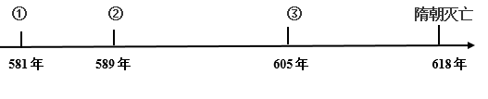
2. 在隋朝重大历史事件的时间轴上，与①、②、③处时间相对应的历史事件分别是（ ）

A．①建立隋朝 ②统一全国 ③开通运河
B．①灭亡陈朝 ②建立隋朝 ③开通运河
C．①开通运河 ②建立隋朝 ③灭亡陈朝
D．①建立隋朝 ②开通运河 ③统一全国
3. 贞观初，太宗曾对公卿说：“人欲自照，必须明镜；主欲知过，必藉忠臣”。为此太宗（ ）
A．知人善任和虚心纳谏 B．奉行开明的民族政策
C．戒奢从简和轻徭薄赋 D．重视人民群众的作用
4. 历史叙述有历史陈述、历史评价等方式。其中，历史评价是指对历史现象和历史事实进行态度与价值的评判表述。下列选项属于历史评价的是（ ）
A．汉武帝在长安兴办太学，大力推行儒学教育
B．贞观之治"和"开元盛世"都是中国古代治世
C．由越南传入的占城稻在北宋时推广至东南地区
D．公元618年，李渊称帝，建立唐朝，定都长安
5. 如果你穿越时光隧道，回到唐朝旅游，你可能看到（ ）
①农民正在用曲辕犁耕作；
②街道两边店铺林立，商品琳琅满目；
③越窑烧制的青瓷如冰如雪；
④欧阳询的书法.
A．①②③④ B．①③④ C．②③ D．①④
6. 中国民间自古有给小孩佩戴“长命锁”的风俗，这寄托了家族对子孙后代的期盼。下图是一枚银质的“长命锁”，它反映了（ ）
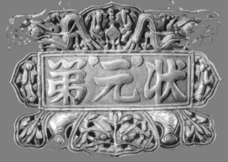

A．书法艺术上的杰出成就 B．白银逐渐成为主要货币
C．古代手工业技术世界领先 D．科举制对百姓生活的影响
7. 下图所示为我国古代发明的一种工具，“形似纺车，四周缚以竹筒，依靠水力旋转，转动时，低则舀水，高则泻水，昼夜不息，并能把低水引用到高地灌溉”。它的主要用途是（ ）
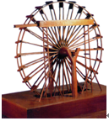

A．交通运输 B．纸张印刷 C．农业生产 D．陶器制作
8. 如图所示，图片内容共同反映唐代（ ）
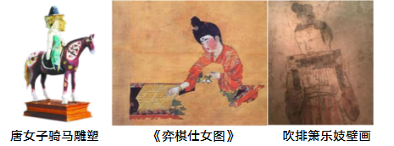

A．经济的繁荣发展 B．政治的清明稳定
C．文学艺术的兴盛 D．社会风气的开放
9. “冲天香阵透长安，满城尽带黄金甲”，是唐末农民大起义领袖黄巢写的诗句。唐朝后期，黄巢带领起义军，转战南北，并攻入唐都，建立政权。唐末的农民起义（ ）
A．给唐朝统治致命的打击 B．推翻了唐朝的统治
C．为史上第一次农民起义 D．拉开三国鼎立序幕
10. 王安石变法数年间，仅河东路9州26县就治淤1.8万顷，使大量荒地变成良田；全国水利田面积大大增加，灌溉农田达到3600多万亩。这表明王安石变法（ ）
A．促进了农业生产 B．改变了积贫积弱局面
C．提升了军事实力 D．扭转了政府财政危机
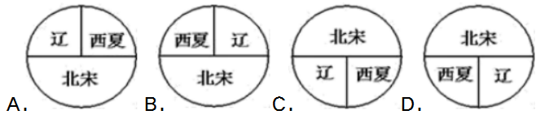
11. 图示法是我们学习历史的一种方法。下面对辽、西夏与北宋并立局面示意正确的是（ ）

12. 宋朝的海外贸易十分发达，在主要港口设有专门管理外贸的机构。一位外国商人运载一批货物到达了泉州港，他办理手续应该到（ ）
A．户部 B．巡检司 C．市舶司 D．中书省
13. 《沁园春﹒雪》中说：“唐宗宋祖，稍逊风骚。一代天骄，成吉思汗，只识弯弓射大雕。”其中“一代天骄”的主要功绩是（ ）
A．灭亡西夏 B．建立元朝 C．统一蒙古 D．定都大都
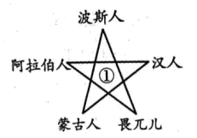
14. 如图所示，①处是元朝时期形成的一个新的民族（ ）

A．契丹族 B．女真族 C．回族 D．党项族
15. “万物所聚，诸行百市，自和宋门权子外至观桥下，无一家不买卖者。”早市、夜市昼夜相接，酒楼、茶馆、瓦子等错落有致。这反映的是我国古代哪一时期哪一城市商业发展的现象（ ）
A．秦朝时的咸阳 B．西汉时的长安
C．唐朝时的洛阳 D．南宋时的临安
16. “天子重英豪，文章教尔曹。万般皆下品，唯有读书高”、“做人莫做军，做铁莫做针”。这反映宋代统治者推行的主要国策是（ ）
A．重农抑商 B．闭关锁国 C．以人为本 D．重文轻武
17. 宋代名将岳飞的《满江红·怒发冲冠》中写道：“……靖康耻，犹未雪。臣子恨，何时灭！……壮志饥餐胡虏肉，笑谈渴饮匈奴血。……”这首词中所说的“胡虏”“匈奴”应该都是指当时的（ ）
A．辽 B．金 C．西夏 D．北魏
18. 宋朝海外贸易中，输出的商品主要是丝织品、瓷器、漆器、铁器等，输入的商品以香料、犀角、象牙、珊瑚、珍珠等为大宗。政府每年从海上进口贸易中获利颇丰。这表明，在宋朝（ ）
A．进口商品成为基本生活资料 B．开辟了海上丝绸之路
C．外贸成为国家税收主要来源 D．手工业生产较为发达
19. 孟元老在《东京梦华录》中记载“市井经纪之家，往往只于市店旋买饮食，不置家蔬。……夜市直至三更尽，才五更又复开张。如要闹去处，通晓不绝。”从材料中可知（ ）
A．宋代政府鼓励发展海外贸易 B．政府规定商业区居民区分开
C．宋代店铺经营时间不再受限 D．所有市民都只能到饭店吃饭
20. 第一手史料是指接近或直接在历史发生当时所产生，可以直接作为历史根据的史料。下列属于研究辽宋夏金元时期历史的第一手史料是（ ）
A．《岳飞抗金》历史剧 B．电视连续剧《杨家将》
C．《资治通鉴》译注本 D．壁画《契丹人引马图》
21. 对于宋朝的评价，以钱穆为代表的我国学者大多冠以“积贫积弱”的定位，而以日本学者内藤湖南为代表的国外学者却给予“商业革命”等较高的评价。这说明（ ）
A．国内外对于宋朝的研究还未达成共识
B．囿于史料的缺失制约了对宋朝的研究
C．国内的定位体现出史学研究的务实性
D．问题研究视角影响对同一事物的认识
22. 风吹草低，金戈铁马，还有震动欧亚的血与火交织的武功，组成了元朝历史的“风景线”。下列与元朝有关的历史事件按时间顺序排列正确的是（ ）
①南宋灭亡；②忽必烈建立元朝；③蒙古军队灭金；④统一蒙古.
A．④③②① B．③②①④ C．②③①④ D．①④②③
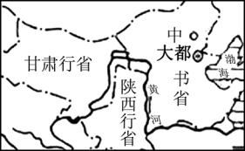
23. 下图是历史上某一朝代的行政区划图（局部）。该区划制度形成于（ ）

A．汉代 B．宋代 C．元代 D．明代
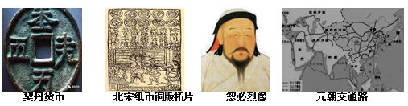
24. 某同学进行单元复习时整理了部分典型图片资料，由此可判断这一时期的阶段特征是（ ）

A．统一多民族国家的建立与巩固 B．繁荣与开放的时代
C．政权分立与民族交融 D．民族关系发展和社会变化

二、综合题
25. 在中国古代历史中，政治制度的变革一直占据很重要的地位。阅读材料，完成下列要求。
材料一 中书省主要负责秉承皇帝旨意起草诏令：门下省主要负责纠核朝臣奏章，复审中书诏枚，如认为不当，可以封还和加以驳正，称封驳：尚书省负责贯彻各种政令。从而彼此制约，以掌管国家大政。六部指的是尚书省下属的吏部、户部、兵都、刑部、工部、礼部，
——摘编自《中因古代行政制度史》
材料二 宋初，始置诸州通判，凡兵民、钱谷、户口、威役、线论听新之事，可否裁决，与守臣（知州等地方长官)通签书施行……与知州乎权。
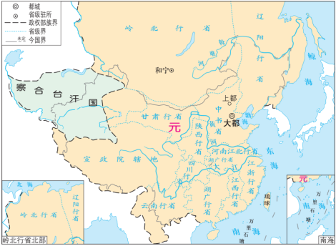
——摘编自《宋史》
材料三

——詹子庆主编《中国古代史》
请回答：
(1)材料一反映了古代的什么行政制度？据材料一分析该制度的权力分配特点。

(2)据材料二，指出宋朝设置通判的目的。为把地方财赋收归中央，宋朝还设置了什么官职？

(3)据材料三，指出元朝实行的地方行政制度和对琉球的管理机构分别是什么？结合所学知识，简析元朝采取这种地方行政制度的原因。

(4)综合上述材料，说一说以上这些制度变革给我们今天国家建设带来了什么启示。

26. 货币的发展历程体现了一定时期经济与社会发展的特征。阅读材料，完成下列问题。
材料一 唐王朝建立之后，于高祖武德四年（621年）开始铸行“开元通宝”钱……标志着自汉武帝以后六七百年间一直占主导地位的“五铢钱”退出了流通领域。“开元通宝”钱的“开元”词，具有“开国”、“开辟新纪元”的吉祥含义。
——摘编自曾维华《中国古史与名物》

材料二 西夏钱币制度深受北宋影响，在西夏陵墓、遗址、城址考古中，所有的铜钱窖藏，都以北宋钱为主，占80%—90%，西夏钱没有超过2%……西夏虽然铸造钱币，但西夏社会流通的主要币种不是西夏钱，而是北宋钱。
——摘编自牛达生、陈育宁《西夏钱币研究》

材料三 纸币最早出现在我国宋朝的四川成都，绝非偶然。因为当时宋朝的经济发展居于世界最先进地位，四川成都又是宋朝经济最为发达的地区之一。成都生产质地精良的麻纸和先进的雕版印刷技术，为用相同的纸张印造图案精美、复杂、别人难于仿造的纸币提供了技术条件。
——摘编自黄育玲《纸币的产生与印刷术》
(1)据材料一，指出开元通宝中“开元”的含义。

(2)西夏是由哪个民族建立的？据材料二，分析西夏货币的主要特点。

(3)据材料三，分析四川成都产生纸币的有利条件。结合所学知识，指出世界上最早的纸币名称。

(4)综合上述材料并结合所学知识，谈谈货币发展与经济社会发展的关系。

27. 某校七年级学生围绕“历史核心素养”，开展了一场研究性学习。阅读材料，完成下列问题。
【时空观念】对事物与特定时间及空间的联系进行观察、分析的观念。
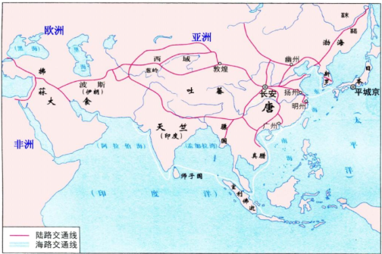
材料一

唐朝对外主要交通路线图
【史料实证】从史料中提取有效信息，作为重构历史认识的重要证据。
材料二“苏湖熟，天下足。”
——宋代谚语
材料三 “（江南）民户繁育，将（以往）一矣。地广野丰，民勤本业，一岁或稔（庄稼成熟），则数郡忘饥……”“国家根本，仰给东南”。
——《宋书》
【家国情怀】学习和探究历史应该具有的社会责任和人文情怀。
材料四 移家为国，移孝为忠，进而在家国之上，扩展为一种公天下的世界意识，这使中国人的世界观或天下观成为一种本于家国同时又大于家国或高于家国的世界意识，使得中国人的价值观内蕴着一种对人类命运共同体的伦理自觉。
——摘编自田海平《从家国天下到命运共同体》
(1)据材料一，指出唐朝对外交流路线的特点。结合所学知识，分析唐朝对外交流频繁的主要原因有哪些？

(2)材料二、材料三共同反映的经济现象是什么？结合所学知识，分析出现这一经济现象的主要原因。

(3)据材料四，指出家国观念的新内涵以及新时代强调家国情怀的现实意义。

